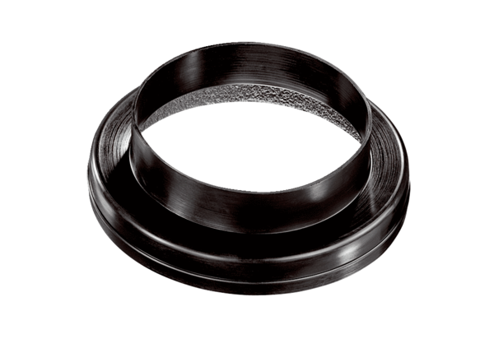Prijelaz ventilacijske cijevi MT-Ü160/150Jedinica za pakiranje: 1 komAsortiman: K
Broj artikla: 0059.0990Proizvođač: MAICO

